ФЕДЕРАЛЬНОЕ ГОСУДАРСТВЕННОЕ АВТОНОМНОЕ ОБРАЗОВАТЕЛЬНОЕ УЧРЕЖДЕНИЕ
ВЫСШЕГО ОБРАЗОВАНИЯ
«САНКТ-ПЕТЕРБУРГСКИЙ ПОЛИТЕХНИЧЕСКИЙ УНИВЕРСИТЕТ ПЕТРА ВЕЛИКОГО»
Институт компьютерных наук и технологий

Отчет о прохождении учебной практики

Гусев Никита Сергеевич
(Ф.И.О. обучающегося)

2 курс, гр. 23531/4
(номер курса обучения и учебной группы)

09.03.01 «Информатика и вычислительная техника »
(Направление подготовки (код и наименование)

Место прохождения практики: кафедра КСПТ ИКНТ ФГАОУ ВО «СПбПУ»
(указывается наименование профильной организации или наименование структурного подразделения

Сроки практики: с 24 июня по 20 июля 2019 г.

Руководитель практики от ФГАОУ ВО «СПбПУ»:

Петров М.А., ассистент каф. КСПТ ИКНТ
(Ф.И.О., уч.степень, должность)

Оценка (зачет) : _________________

Руководитель практики
от ФГАОУ ВО «СПбПУ»:: /Петров М.А./

Обучающийся: /Гусев Н.С./

Дата:

Содержание

1. Изучение 3
2. Индивидуальное задание 3
3. Введение 4
4. Основная часть 4
4.1. Описание классов программы 4
4.2. Примеры работы приложения 9
5. Заключение 15
6. Список использованных источников 15
7. Приложение 16

Изучение
В качестве учебной практики была выбрана разработка android-приложения, поэтому для изучения основ по этой теме нужно найти и изучить необходимую литературу, обдумать концепцию и структуру приложения, а также собрать полезные интернет-ресурсы. После этого следует применить полученные знания на практике и заняться реализацией.

Индивидуальное задание
В качестве индивидуального задания была выбрана разработка андроид-приложения музыкальный плеер. Плеер умеет воспроизводить музыку из папок на устройстве.
Приложение может делать следующее:
- Должна быть возможность указать директорию, из которой плеер будет играть треки.
- Приложение должно запрашивать разрешение на доступ к файловой системе только в момент нажатия на кнопку «Выбрать папку».
- В качестве обложки альбома можно использовать любые изображения (из интернета или локально).
- Плеер должен брать всю необходимую информацию из метаданных mp3-файла (артист, название и т. п.).
- Приложение должно поддерживать поворот экрана.
- Необходимо реализовать возможность сворачивать плеер свайпом вниз.
- Пользователь может переключать треки как по нажатию на кнопки, так и свайпом обложек.

Введение
На сегодняшний день практически все мобильные приложения написаны на
платформе андроид, и если раньше данную операционную систему можно было встретить только в смартфонах, то сейчас она широко применяется и среди других устройств, таких как электронные часы например. Поэтому уметь работать с данной операционной системой полезно и перспективно, поскольку платформа развивается все лучше и становится более масштабна.

Описание классов программы
Далее представлено описание классов программы.
- Extensions/PxToDp.kt
Расширение для перевода pixels в dependent pixels.

- Model/Song.kt
Data-class для песни, содержит в себе поля название, исполнитель, и т.д.

- Repository/CustomMediaPlayer.kt
Класс который представляет из себя «Обертку» для стандартного mediaPlayer для удобного управления им. Изначально сам mediaPlayer отвечает за воспроизведение музыки.

- Repository/RetainedFragment.kt
RetainedFragment нужен для обмена данными между экранами, в данном случае используется при изменении ориентации экрана.

- Ui/adapters/CoverAdapter.kt
Адаптер для списка обложек песен.

- Ui/MainActivity.kt
Единственный экран приложения, на котором происходит: выбор папки, парсинг метаданных песен, воспроизведение и т.д.

Примеры работы приложения
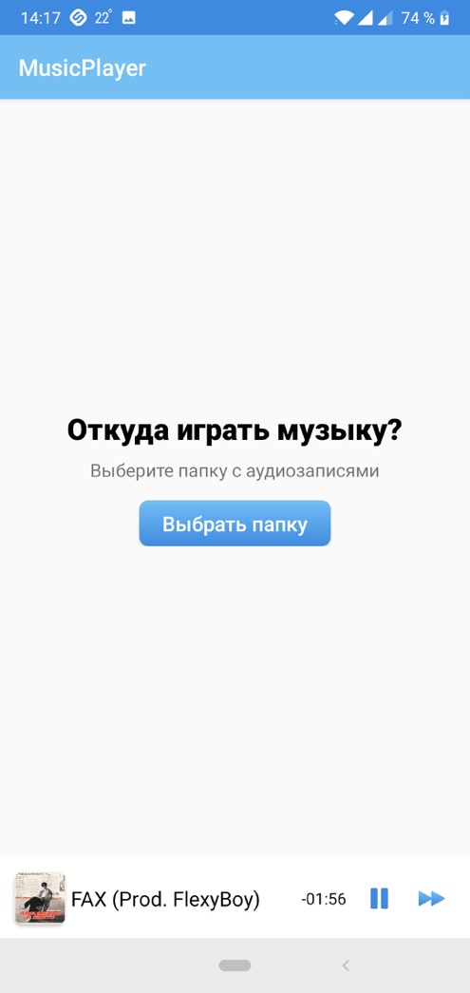 | 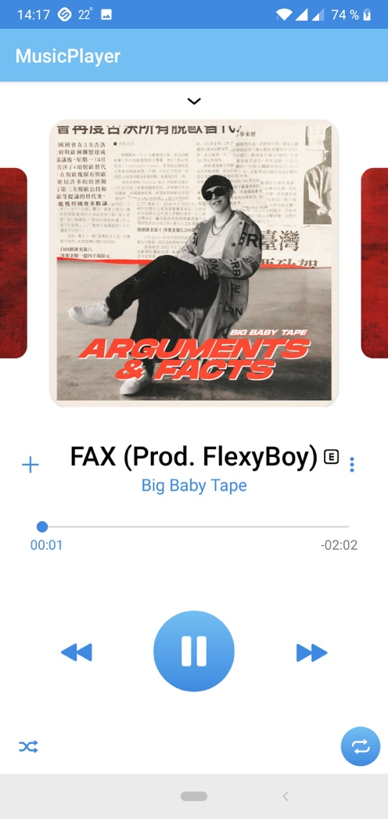 | 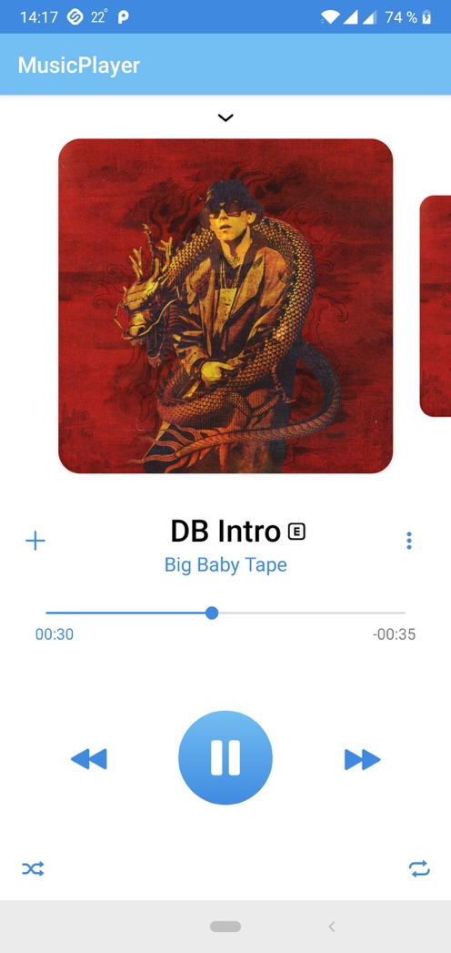
Заключение
Данный материал был освоен для того, чтобы в дальнейшем уметь работать с операционной системой андроид, а также чтобы узнать основы android-разработки и уметь писать различные android-приложения. И так как данная операционная система широко применяется и продолжает развиваться, то это определённо полезный опыт, который поможет в будущем.

Ссылка на репозиторий проекта на github
https://github.com/l1feforce/MusicPlayer

Список использованных источников
- http://developer.alexanderklimov.ru/android/
- https://metanit.com/java/android/
- https://code.tutsplus.com/ru/tutorials/android-from-scratch-how-to-store-application-data-locally--cms-26853

Приложение

- Extensions/PxToDp.kt
- package gusev.spbstu.org.musicplayer.extensions
- import android.content.res.Resources
- fun Int.toDp() = (this/Resources.getSystem().displayMetrics.density).toInt()

- Model/Song.kt
- package gusev.spbstu.org.musicplayer.model

- import android.content.res.AssetFileDescriptor
- import android.graphics.Bitmap
- import android.net.Uri

- data class Song(
- val artist: String = "Artist", val title: String = "Song Name",
- val duration: Int, val albumCover: Bitmap? = null,
- val uri: Uri, val position: Int
- ) {
- }

- Repository/CustomMediaPlayer.kt
- package gusev.spbstu.org.musicplayer.repository

- import android.content.Context
- import android.media.MediaPlayer
- import android.util.Log
- import gusev.spbstu.org.musicplayer.model.Song
- import java.lang.Exception
- import java.lang.IllegalArgumentException
- import java.lang.IllegalStateException
- import java.text.FieldPosition

- class CustomMediaPlayer(private val context: Context) {
- private lateinit var mediaPlayer: MediaPlayer
- private var listOfSongs = listOf<Song>()
- private lateinit var currentSong: Song

- fun isPlaying() = if (::mediaPlayer.isInitialized) mediaPlayer.isPlaying else false

- fun getCurrentSong() = if (::currentSong.isInitialized) currentSong else null

- fun getCurrentPosition() = mediaPlayer.currentPosition

- fun seekTo(msec: Int) = mediaPlayer.seekTo(msec)

- fun setSongsList(songs: List<Song>) {
- listOfSongs = songs
- if (songs.isEmpty()) throw IllegalArgumentException("Empty songs list")
- if (::mediaPlayer.isInitialized) release()
- mediaPlayer = MediaPlayer()
- currentSong = listOfSongs.first()
- mediaPlayer.setDataSource(context, currentSong.uri)
- mediaPlayer.prepare()
- Log.d("TAG", "Songs are prepared")
- }

- fun restorePlayerState(songs: List<Song>, currSong: Song, currPosition: Int) {
- listOfSongs = songs
- if (songs.isEmpty()) throw IllegalArgumentException("Empty songs list")
- if (::mediaPlayer.isInitialized) release()
- mediaPlayer = MediaPlayer()
- currentSong = currSong
- mediaPlayer.setDataSource(context, currentSong.uri)
- mediaPlayer.prepare()
- mediaPlayer.seekTo(currPosition)
- }

- fun setCurrentSong(song: Song) {
- currentSong = song
- }

- fun getSongList() : List<Song> = listOfSongs

- fun play() {
- if (!::mediaPlayer.isInitialized) return
- mediaPlayer.start()
- }

- fun pause() {
- if (!::mediaPlayer.isInitialized) return
- mediaPlayer.pause()
- }

- fun skipNext(): Boolean {
- if (!::mediaPlayer.isInitialized) return false
- if (currentSong.position + 1 in 0 until listOfSongs.size) {
- shiftSong(1)
- mediaPlayer.start()
- return true
- }
- return false
- }

- fun skipPrevious(): Boolean {
- if (!::mediaPlayer.isInitialized) throw IllegalStateException("Firstly set songs list")
- if (currentSong.position - 1 in 0 until listOfSongs.size) {
- shiftSong(- 1)
- mediaPlayer.start()
- return true
- }
- return false
- }

- private fun shiftSong(delta: Int) {
- mediaPlayer.release()
- mediaPlayer = MediaPlayer()
- currentSong = listOfSongs[currentSong.position + delta]
- mediaPlayer.setDataSource(context, currentSong.uri)
- mediaPlayer.prepare()
- }

- fun release() {
- mediaPlayer.release()
- }

- fun isInitialized(): Boolean = ::mediaPlayer.isInitialized
- }

- Repository/RetainedFragment.kt
- package gusev.spbstu.org.musicplayer.repository

- import android.graphics.Bitmap
- import android.os.Bundle
- import androidx.fragment.app.Fragment
- import gusev.spbstu.org.musicplayer.model.Song

- class RetainedFragment: Fragment() {
- var songs = listOf<Song>()
- var covers = listOf<Bitmap>()
- var currentSong: Song? = null
- var currentPosition = 0
- var isPlayed = false

- override fun onCreate(savedInstanceState: Bundle?) {
- super.onCreate(savedInstanceState)
- retainInstance = true
- }
- }

- Ui/adapters/CoverAdapter.kt
- package gusev.spbstu.org.musicplayer.ui.adapters

- import android.content.Context
- import android.graphics.Bitmap
- import android.view.LayoutInflater
- import android.view.View
- import android.view.ViewGroup
- import android.widget.ImageView
- import androidx.constraintlayout.widget.ConstraintLayout
- import androidx.viewpager.widget.PagerAdapter
- import gusev.spbstu.org.musicplayer.R

- class CoverAdapter(val context: Context, val covers: List<Bitmap>) : PagerAdapter() {
- private val layoutInflater = LayoutInflater.from(context)!!

- override fun getCount(): Int {
- return covers.size
- }

- override fun isViewFromObject(view: View, obj: Any): Boolean {
- return view === obj as ConstraintLayout
- }

- override fun instantiateItem(container: ViewGroup, position: Int): Any {
- val itemView = layoutInflater.inflate(R.layout.view_pager_cover_item, container, false)

- val imageView = itemView.findViewById(R.id.img_cover) as ImageView
- imageView.setImageBitmap(covers[position])
- container.addView(itemView)

- return itemView
- }

- override fun destroyItem(container: ViewGroup, position: Int, obj: Any) {
- container.removeView(obj as ConstraintLayout)
- }
- }

- Ui/MainActivity.kt
- package gusev.spbstu.org.musicplayer.ui

- import android.Manifest
- import android.annotation.SuppressLint
- import android.content.Intent
- import android.content.pm.ActivityInfo
- import android.content.pm.PackageManager
- import android.graphics.Bitmap
- import android.graphics.BitmapFactory
- import android.media.MediaMetadataRetriever
- import android.net.Uri
- import android.os.Bundle
- import android.os.Handler
- import android.util.Log
- import android.view.View
- import android.widget.ImageButton
- import android.widget.SeekBar
- import androidx.appcompat.app.AppCompatActivity
- import androidx.constraintlayout.widget.ConstraintLayout
- import androidx.core.app.ActivityCompat
- import androidx.core.content.ContextCompat
- import androidx.documentfile.provider.DocumentFile
- import androidx.viewpager.widget.ViewPager
- import com.google.android.material.bottomsheet.BottomSheetBehavior
- import com.google.android.material.snackbar.Snackbar
- import gusev.spbstu.org.musicplayer.*
- import gusev.spbstu.org.musicplayer.extensions.toDp
- import gusev.spbstu.org.musicplayer.model.Song
- import gusev.spbstu.org.musicplayer.repository.CustomMediaPlayer
- import gusev.spbstu.org.musicplayer.repository.RetainedFragment
- import gusev.spbstu.org.musicplayer.ui.adapters.CoverAdapter
- import kotlinx.android.synthetic.main.activity_main.*
- import kotlinx.android.synthetic.main.mini_player.*
- import kotlinx.android.synthetic.main.music_player.*
- import kotlinx.coroutines.*

- /**
  - К сожалению, я слишком поздно подумал насчет background play, и не успел сделать
  - все на MediaBrowserService.
- */
- class MainActivity : AppCompatActivity() {

- private lateinit var bottomSheetBehavior: BottomSheetBehavior<ConstraintLayout>
- private val REQUEST_CODE_GET_FOLDER = 1
- private val REQUEST_CODE_GET_READ_PERMISSION = 2

- private var listOfCovers = mutableListOf<Bitmap>()
- var seekFrom = ""
- var seekTo = ""
- val seekBarHandler = Handler()

- var isPlayClicked = false
- var isShuffleClicked = false
- var isRepeatClicked = false
- var previousOrientation = ActivityInfo.SCREEN_ORIENTATION_PORTRAIT
- var isOrientationChange = false

- lateinit var mediaPlayer: CustomMediaPlayer

- override fun onCreate(savedInstanceState: Bundle?) {
- super.onCreate(savedInstanceState)
- setContentView(R.layout.activity_main)
- page_viewer_album_arts.adapter = CoverAdapter(
- this,
- listOf(
- BitmapFactory.decodeResource(
- this.resources,
- R.drawable.empty_cover
- )
- )
- )
- val currentOrientation = this.requestedOrientation
- isOrientationChange = currentOrientation != previousOrientation
- previousOrientation = currentOrientation

- mediaPlayer = CustomMediaPlayer(applicationContext)
- setBottomSheetBehavior()
- }

- private fun getReadPermission() {
- Log.d("TAG", "try get the permissions")
- ActivityCompat.requestPermissions(
- this,
- arrayOf(Manifest.permission.READ_EXTERNAL_STORAGE), REQUEST_CODE_GET_READ_PERMISSION
- )
- }

- private fun setBottomSheetBehavior() {
- bottomSheetBehavior = BottomSheetBehavior.from<ConstraintLayout>(music_player)
- bottomSheetBehavior.setBottomSheetCallback(object : BottomSheetBehavior.BottomSheetCallback() {
- override fun onSlide(bottomSheet: View, slideOffset: Float) {
- mini_player.alpha = (1f - slideOffset)
- btn_dropdown.alpha = (slideOffset)
- page_viewer_album_arts.alpha = (slideOffset)
- }

- @SuppressLint("SwitchIntDef")
- override fun onStateChanged(bottomSheet: View, newState: Int) {
- when (newState) {
- BottomSheetBehavior.STATE_COLLAPSED -> {
- btn_dropdown.isClickable = false
- btn_dropdown.isFocusable = false
- mini_player.isClickable = true
- mini_player.isFocusable = true
- page_viewer_album_arts.isClickable = false
- page_viewer_album_arts.isFocusable = false
- }
- BottomSheetBehavior.STATE_EXPANDED -> {
- btn_dropdown.isClickable = true
- btn_dropdown.isFocusable = true
- mini_player.isClickable = false
- mini_player.isFocusable = false
- page_viewer_album_arts.isClickable = true
- page_viewer_album_arts.isFocusable = true
- }
- }
- }
- })
- }

- private fun performOpenFolder() {
- val permissionStatus = ContextCompat.checkSelfPermission(
- this,
- Manifest.permission.READ_EXTERNAL_STORAGE
- )
- if (permissionStatus == PackageManager.PERMISSION_DENIED) {
- getReadPermission()
- return
- }

- val intent = Intent(Intent.ACTION_OPEN_DOCUMENT_TREE)
- intent.putExtra("android.content.extra.SHOW_ADVANCED", true)
- startActivityForResult(intent, REQUEST_CODE_GET_FOLDER)
- }

- override fun onActivityResult(requestCode: Int, resultCode: Int, data: Intent?) {
- super.onActivityResult(requestCode, resultCode, data)
- when (requestCode) {
- REQUEST_CODE_GET_FOLDER -> {
- val treeUri = data?.data ?: Uri.EMPTY
- val pickedDir = DocumentFile.fromTreeUri(this, treeUri)
- GlobalScope.launch {
- Snackbar.make(
- activity_main, getString(R.string.wait_for_songs),
- Snackbar.LENGTH_SHORT
- ).show()
- val parseResult = parseSongs(pickedDir)
- if (parseResult.isNotEmpty()) {
- GlobalScope.launch(Dispatchers.Main) {
- Log.d("TAG", "songs loading is completed")
- isPlayClicked = false
- btn_mini_play.setImageResource(R.drawable.ic_play_28)
- btn_play.setImageResource(R.drawable.ic_play_48)
- mediaPlayer.setSongsList(parseResult)
- setupPageViewer()
- updatePlayerUiAccordingToCurrentSong(
- mediaPlayer.getCurrentSong()!!, 0
- )
- }
- } else {
- Log.d("TAG", "error during songs loading")
- Snackbar.make(
- activity_main, getString(R.string.there_are_no_audio),
- Snackbar.LENGTH_SHORT
- ).show()
- }
- }
- }
- }
- }

- private suspend fun parseSongs(dir: DocumentFile?): List<Song> {
- return GlobalScope.async {
- val listOfSongs = mutableListOf<Song>()
- listOfCovers.removeAll(listOfCovers)
- val files = dir?.listFiles() ?: arrayOf()
- for (i in 0 until files.size) {
- val file = files[i]
- if (file.type?.startsWith("audio") == true) {
- val songInfo = MediaMetadataRetriever()
- songInfo.setDataSource(this@MainActivity, file.uri)
- val albumCover = getImage(songInfo)
- var artist = ""
- artist = try {
- songInfo.extractMetadata(MediaMetadataRetriever.METADATA_KEY_ARTIST)
- } catch (e: Exception) {
- "Unknown"
- }
- var title = ""
- title = try {
- songInfo.extractMetadata(MediaMetadataRetriever.METADATA_KEY_TITLE)
- } catch (e: Exception) {
- file.name ?: "Unknown"
- }
- val song = Song(
- artist = artist,
- title = title,
- duration = songInfo.extractMetadata(MediaMetadataRetriever.METADATA_KEY_DURATION).toInt(),
- albumCover = albumCover,
- uri = file.uri,
- position = i
- )
- listOfSongs.add(song)
- listOfCovers.add(albumCover)
- }
- }
- return@async listOfSongs
- }.await()
- }

- private fun updatePlayerUiAccordingToCurrentSong(currentSong: Song, delta: Int) {
- tv_artist_name.text = currentSong.artist

- val title = currentSong.title
- tv_song_title.text = title
- Log.d("TAG", title)
- tv_mini_song_title.text = title

- img_mini_cover.setImageBitmap(listOfCovers[currentSong.position])

- seekBarHandler.removeCallbacksAndMessages(null)
- connectSeekBarToSong()
- page_viewer_album_arts.currentItem = page_viewer_album_arts.currentItem + delta
- }

- private fun setupPageViewer() {
- page_viewer_album_arts.adapter = CoverAdapter(this, listOfCovers)
- page_viewer_album_arts.currentItem = mediaPlayer.getCurrentSong()!!.position
- page_viewer_album_arts.clipToPadding = false
- page_viewer_album_arts.pageMargin = (-920).toDp()
- page_viewer_album_arts.setPageTransformer(false) { page, position ->
- val normalizedPosition = Math.abs(Math.abs(position) - 1)
- page.scaleX = normalizedPosition / 2 + 0.5f
- page.scaleY = normalizedPosition / 2 + 0.5f
- }
- page_viewer_album_arts.addOnPageChangeListener(object : ViewPager.OnPageChangeListener {
- override fun onPageScrollStateChanged(state: Int) {
- }

- override fun onPageScrolled(position: Int, positionOffset: Float, positionOffsetPixels: Int) {
- }

- override fun onPageSelected(position: Int) {
- val currentSongPosition = mediaPlayer.getCurrentSong()!!.position
- if (position > currentSongPosition) {
- val isPlayed = mediaPlayer.isPlaying()
- mediaPlayer.skipNext()
- revertPlay(isPlayed)
- updatePlayerUiAccordingToCurrentSong(mediaPlayer.getCurrentSong()!!, 0)
- }
- if (position < currentSongPosition) {
- val isPlayed = mediaPlayer.isPlaying()
- mediaPlayer.skipPrevious()
- revertPlay(isPlayed)
- updatePlayerUiAccordingToCurrentSong(mediaPlayer.getCurrentSong()!!, 0)
- }
- }
- })
- }

- private fun connectSeekBarToSong() {
- val duration = mediaPlayer.getCurrentSong()!!.duration / 1000
- seekBar.max = duration

- runOnUiThread(object : Runnable {
- override fun run() {
- val currentPosition = mediaPlayer.getCurrentPosition() / 1000
- seekBar.progress = currentPosition
- refreshSeekBar(currentPosition, duration)
- seekBarHandler.postDelayed(this, 1000)
- }
- })

- seekBar.setOnSeekBarChangeListener(object : SeekBar.OnSeekBarChangeListener {

- override fun onStopTrackingTouch(seekBar: SeekBar) {
- }

- override fun onStartTrackingTouch(seekBar: SeekBar) {
- }

- override fun onProgressChanged(seekBar: SeekBar?, progress: Int, fromUser: Boolean) {
- if (fromUser) {
- mediaPlayer.seekTo(progress * 1000)
- refreshSeekBar(progress, duration)
- }
- }
- })
- }

- private fun refreshSeekBar(currentPosition: Int, duration: Int) {
- seekTo = String.format(
- "-%02d:%02d", (duration - currentPosition) / 60,
- (duration - currentPosition) % 60
- )
- seekFrom = String.format("%02d:%02d", currentPosition / 60, currentPosition % 60)
- tv_mini_seek_to.text = seekTo
- tv_seek_to.text = seekTo
- tv_seek_from.text = seekFrom
- }

- private fun getImage(songInfo: MediaMetadataRetriever): Bitmap {
- return try {
- val data = songInfo.embeddedPicture
- BitmapFactory.decodeByteArray(
- data,
- 0, data.size
- )
- } catch (e: Exception) {
- BitmapFactory.decodeResource(
- this.resources,
- R.drawable.empty_cover
- )
- }
- }

- override fun onRequestPermissionsResult(requestCode: Int, permissions: Array<out String>, grantResults: IntArray) {
- super.onRequestPermissionsResult(requestCode, permissions, grantResults)
- when (requestCode) {
- REQUEST_CODE_GET_READ_PERMISSION -> {
- if (grantResults[0] == PackageManager.PERMISSION_GRANTED) {
- Log.d("TAG", "permissions granted")
- performOpenFolder()
- }
- }
- }
- }

- override fun onSaveInstanceState(outState: Bundle?) {
- val retainedFragment = RetainedFragment()
- supportFragmentManager.beginTransaction().add(
- retainedFragment,
- "data"
- ).commitAllowingStateLoss()
- retainedFragment.apply {
- if (mediaPlayer.isInitialized()) {
- currentSong = mediaPlayer.getCurrentSong()
- covers = listOfCovers
- songs = mediaPlayer.getSongList()
- currentPosition = mediaPlayer.getCurrentPosition()
- isPlayed = mediaPlayer.isPlaying()
- mediaPlayer.release()
- seekBarHandler.removeCallbacksAndMessages(null)
- }
- }
- Log.d("TAG", "onSaveInstanceState")
- super.onSaveInstanceState(outState)
- }

- override fun onRestoreInstanceState(savedInstanceState: Bundle?) {
- super.onRestoreInstanceState(savedInstanceState)
- val retainedFragment = supportFragmentManager.findFragmentByTag("data") as RetainedFragment
- setAlphas()
- if (!::mediaPlayer.isInitialized) mediaPlayer = CustomMediaPlayer(applicationContext)
- if (retainedFragment.songs.isEmpty() ||
- !isOrientationChange
- ) return
- mediaPlayer.restorePlayerState(
- retainedFragment.songs, retainedFragment.currentSong!!,
- retainedFragment.currentPosition
- )
- if (retainedFragment.isPlayed) onClick(btn_play)

- listOfCovers = retainedFragment.covers.toMutableList()
- setupPageViewer()
- updatePlayerUiAccordingToCurrentSong(mediaPlayer.getCurrentSong()!!, 0)
- connectSeekBarToSong()
- }

- private fun setAlphas() {
- when (bottomSheetBehavior.state) {
- BottomSheetBehavior.STATE_COLLAPSED -> {
- mini_player.alpha = (1f)
- btn_dropdown.alpha = (0f)
- page_viewer_album_arts.alpha = (0f)
- }
- BottomSheetBehavior.STATE_EXPANDED -> {
- mini_player.alpha = (0f)
- btn_dropdown.alpha = (1f)
- page_viewer_album_arts.alpha = (1f)
- }
- }
- }

- fun onClick(v: View) {
- when (v.id) {
- R.id.btn_dropdown -> {
- bottomSheetBehavior.state = BottomSheetBehavior.STATE_COLLAPSED
- }
- R.id.btn_play -> {
- if (!::mediaPlayer.isInitialized || !mediaPlayer.isInitialized()) return
- if (isPlayClicked) {
- mediaPlayer.pause()
- btn_mini_play.setImageResource(R.drawable.ic_play_28)
- btn_play.setImageResource(R.drawable.ic_play_48)
- } else {
- mediaPlayer.play()
- btn_mini_play.setImageResource(R.drawable.ic_pause_28)
- btn_play.setImageResource(R.drawable.ic_pause_48)
- }
- isPlayClicked = !isPlayClicked
- }
- R.id.btn_mini_play -> {
- onClick(btn_play)
- }
- R.id.btn_skip_previous -> {
- if (!::mediaPlayer.isInitialized || !mediaPlayer.isInitialized()) return
- val isPlayed = mediaPlayer.isPlaying()
- mediaPlayer.skipPrevious()
- revertPlay(isPlayed)
- updatePlayerUiAccordingToCurrentSong(mediaPlayer.getCurrentSong()!!, -1)

- }
- R.id.btn_skip_next -> {
- if (!::mediaPlayer.isInitialized || !mediaPlayer.isInitialized()) return
- val isPlayed = mediaPlayer.isPlaying()
- mediaPlayer.skipNext()
- revertPlay(isPlayed)
- updatePlayerUiAccordingToCurrentSong(mediaPlayer.getCurrentSong()!!, 1)
- }
- R.id.btn_mini_skip_next -> {
- onClick(btn_skip_next)
- }
- R.id.btn_open_folder -> {
- performOpenFolder()
- }
- R.id.btn_shuffle -> {
- isShuffleClicked = revertView(btn_shuffle, isShuffleClicked)
- }
- R.id.btn_repeat -> {
- isRepeatClicked = revertView(btn_repeat, isRepeatClicked)
- }
- R.id.tv_mini_song_title -> {
- bottomSheetBehavior.state = BottomSheetBehavior.STATE_EXPANDED
- }
- }
- }

- private fun revertPlay(isPlayed: Boolean) {
- if (isPlayed) mediaPlayer.play()
- else onClick(btn_play)
- }

- private fun revertView(view: ImageButton, isReverted: Boolean): Boolean {
- if (!isReverted) {
- view.setColorFilter(
- ContextCompat.getColor(
- this,
- R.color.colorAccent
- ), android.graphics.PorterDuff.Mode.MULTIPLY
- )
- view.background = ContextCompat.getDrawable(
- this,
- R.drawable.bg_btn_colored
- )
- } else {
- view.setColorFilter(
- ContextCompat.getColor(
- this,
- R.color.colorPrimaryDark
- ), android.graphics.PorterDuff.Mode.MULTIPLY
- )
- view.background = ContextCompat.getDrawable(
- this,
- R.drawable.bg_btn_transparent
- )
- }
- return !isReverted
- }
- }

